***Педагогическая копилка***

**Консультация для педагогов**

***«Роль дидактической игры в обучении ребенка».***

«Игра – это жизненная лаборатория детства, дающая тот аромат, ту атмосферу молодой жизни, без которой эта пора её была бы бесполезна для человечества».

С. Т. Шацкий

Каждый период жизни и развития ребенка характеризуется определенным, ведущим видом деятельности. В отечественной психологии под ведущей деятельностью понимается та, в процессе которой происходят качественные изменения в психике детей, происходит формирование основных психических процессов и свойств личности. Дидактические игры широко используются в детских дошкольных учреждениях и направлены преимущественно на развитие познавательных процессов – внимание, память и мышление. Но, в, тоже время в них проявляется воспитательное и развивающее влияние. Дидактические игры являются игровой формой обучения, активно применяются на начальных этапах обучения. Выделяются несколько видов дидактических игр:

1) Игры – путешествия. Данные игры признаны усилить впечатление, обратить внимание детей на то, что находится рядом. Они развивают наблюдательность, нацеливают на преодоление трудностей. В этих играх используются многие способы раскрытия познавательного содержания в сочетании с игровой деятельностью: постановка задач, пояснение способов ее решения.

2) Игры – поручения. Эти игры проще по содержанию, чем предыдущие, а продолжительность данных игр короче. В основе игры лежат действия с предметами, игрушками, словесными поручениями.

3) Игры – предположения (Что было бы) В данной игре перед детьми ставится задача и создается ситуация, которая требует осмысления последующего действия. При этом активизируется мыслительная деятельность детей, они учатся слушать друг друга.

4) Игры – загадки. В основе лежит проверка знаний, находчивости. Разгадывание загадок развивает способность к анализу, обобщению, формирует умение рассуждать, делать выводы.

5) Игры – беседы. Целью данной игры является общение. Основным является умение сопереживать, заинтересовать. Игра предъявляет требования к активизации эмоциональных и мыслительных процессов. Она воспитывает умение слушать вопросы и ответы, сосредотачивать внимание на содержании, дополнять сказанное, высказывать суждения. Материал для проведения данного вида игр должен даваться в оптимальном объеме, чтобы вызвать интерес детей. Игры должны соответствовать возможностям усвоения интересов детей. Самое главное, чтобы игра сочеталась с серьезным, напряженным трудом, чтобы игра не отвлекала от учения, а наоборот, способствовала бы интенсификации умственной работы. Основные функции дидактических игр:

1) Формирование устойчивого интереса к обучению и снятие напряжения;

2) Формирование психических новообразований;

3) Формирование общеучебных умений и самостоятельности;

4) Формирование навыков самоконтроля и самооценки;

5) Формирование адекватных взаимоотношений со сверстниками.

В дидактических играх происходит не только усвоение учебных знаний, умений и навыков, но и развиваются все психические процессы детей, их эмоционально – волевая сфера, способность и умение. Дидактическая игра помогает сделать учебный материал увлекательным, создать радостное рабочее настроение. Умелое использование дидактической игры в учебном процессе облегчает его, так как игровая деятельность привычна ребенку. Через игру быстрей познаются закономерности обучения

Примеры дидактических игр:

1) «Найди отличия».

Воспитатель предлагает дошкольникам карточку с изображением двух картинок, которые имеют несколько различий. Детям нужно как можно быстрее найти эти отличия.

2) «Самые внимательные».

Дети стоят в кругу и выполняют движения в соответствии с цветами флажков: «Красный» – руки в стороны; «Жёлтый» – руки вниз; «Синий» – закрыть руками глаза.

3) «Запрещающее движение»

Воспитатель показывает детям движение, которое повторять нельзя. Затем он показывает разные движения руками, ногами. Тот, кто повторил запретное движение, выбывает из игры. Запретным может быть любое движение или сочетание движений.

4) «Дорисуй»

Взрослый раздаёт детям рисунки с изображением предметов, на которых отсутствуют некоторые детали. Предлагает назвать, что именно отсутствует на рисунке и дорисовать их. Например: машина без колёс, дом без крыши и т.д.

**Мастер – класс для педагогов ДОУ «Радуга»**

**Тема:** « **Дидактические игры дома ».**

Цель мастер – класса: создание условий для диалогического общения участников мастер – класса.

Задачи мастер – класса:

- уточнить знания участников о дидактической игре;

- познакомить воспитателей с играми и игрушками, сделанными своими руками из подручного материала.

На данном мастер – классе воспитатели сидят за столами, на которых находятся разные предметы: макароны, пробки от пластиковых бутылок, прищепки, пинцет, воронка, мука, воздушные шарики, « сухие бассейны» - ёмкости, наполненные горохом или фасолью, подносы с сыпучими материалами, карандаши, нитки для вязания, контейнер с пуговицами, клей и т.д.

Оформлена выставка дидактических пособий и игр, дидактических игрушек.

- Уважаемые воспитатели! Глядя на предложенный материал на ваших столах, вы все догадались, какова тема нашего мастер – класса.

Что любят больше всего на свете делать дети? Конечно, играть! Дети играют дома, в детском саду, на улице, в гостях. Любое увлекательное занятие обозначается для них словом «игра». Через игру ребёнок познаёт окружающую его действительность, свой внутренний мир.

В младенческом возрасте посредством игры развиваются органы чувств малыша, происходит накопление зрительных, слуховых, тактильных, вкусовых ощущений. В этот период закладывается основа познавательной деятельности и физической активности ребёнка. Малыш с увлечением исследует окружающие его предметы, применяя при этом все доступные ему способы: рассмотреть, потрогать, попробовать на вкус. С возрастом игра становится более осмысленной, предметной, но её цель – познание мира, остаётся неизменной.

И сегодня, уважаемые педагоги, я хочу предложить Вам очень простые, но в то же время очень интересные игры, которые вы можете сделать из подручного материала. Эти игры и игрушки вы можете предложить сделать родителям со своим ребенком дома. Самое главное, что такие игры не требуют особой подготовки и материальных вложений. Материалом для игр послужит то, что легко найти в доме каждой хозяйки. Немного фантазии и эти игры не только заинтересуют ребёнка, но в то же время помогут овладеть навыками мелкой моторики, в них развивается внимание, память, мышление, воображение, речь.

Предлагаю Вам ряд игр с такими предметами. Они способствуют развитию кисти и пальцев рук, и конечно повышают работоспособность головного мозга, так как установлено, что уровень развития речи находится в прямой зависимости от степени сформированности движений пальцев рук.

**Игры с макаронами « Бусы для бабушки».**

Для этой игры нужны макароны разного размера и формы с отверстием в середине, шнурок, краски. Нанизываем макароны на шнурок, можно чередовать их по форме. После этого можно разукрасить макароны в разные цвета.

**Игры с пробками « Разноцветные бусы».**

В этой игре мы используем пробки от пластиковых бутылок с отверстием посередине , шнурок. Нанизываем пробки на шнурок.

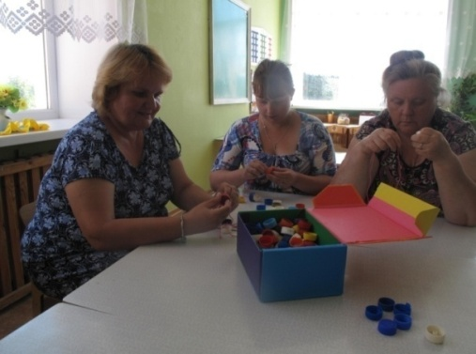 Пробки можно чередовать по заданию, можно по своему желанию.

**Игры с пробками « Мозаика из пробок».**

Подберите пробки разного цвета. Сначала выложите рисунок сами, затем попросите малыша сделать это самостоятельно. После того, как ребёнок научится выполнять задание без вашей помощи, предложите ему придумывать свои варианты рисунков.

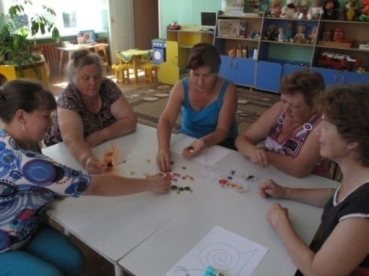 **Игры с пуговицами « Пуговицы рассыпались».**

Для этой игры нужны пуговицы разного цвета, контейнер с ячейками, где на дне ячеек нужно положить пуговицу - ориентир. Ребёнку надо из кучки пуговиц выбрать такие же , как и в ячейках. Можно выбирать по размеру, форме.

**Игры с трафаретами « Развесели улитку».**

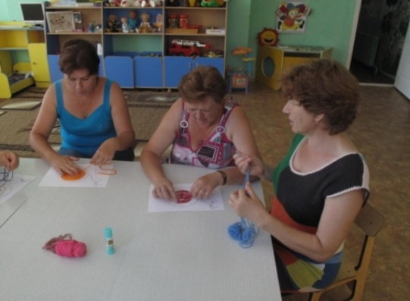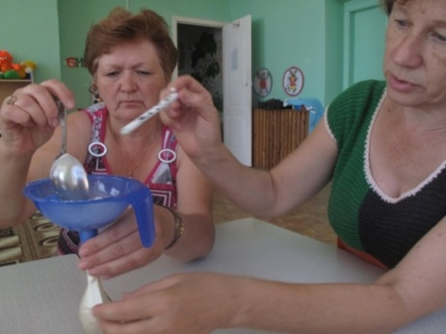 Здесь нам понадобится трафарет улитки ( черно – белый ), нитки для вязания разного цвета, клей – карандаш. Нам нужно развеселить улитку и раскрасить её, но необычным способом. Раковину улитки нужно выложить ниткой.

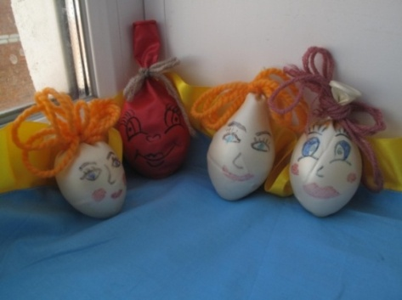 И самое увлекательное занятие на нашем мастер – классе это: **изготовление «Капитошки».**

« Капитошку» продают в магазине, а мы с Вами научимся изготавливать его сами. Дети будут бережнее относиться к игрушке, которая изготовлена своими руками. Для этого мы возьмём воздушный шарик, куда с помощью воронки будем насыпать муку. Чтобы мука была плотно утрамбована, мы её будем трамбовать карандашом. Готового « Капитошку» украсим волосами , сделанными из пряжи. По желанию можно нарисовать рожицу. Вместо муки можно взять крупы ( манку, рис, горох), крахмал. Для того, чтобы заинтересовать ребёнка и помочь ему овладеть новой информацией, нужно превратить обучение в игру, не отступать, если задания покажутся трудными, не забывать хвалить малыша.

Очень надеюсь, что я смогла убедить Вас в значимости игр с предметами и в том, что совместными усилиями мы поможем нашим детям тренировать руку, способствовать развитию высших психических процессов, развитию пространственных ориентировок.

Надеюсь, что мой мастер – класс пригодится вам при изготовлении игр и игрушек в вашей группе, при работе с родителями. Я благодарю всех за участие и творчество.